2016-2017г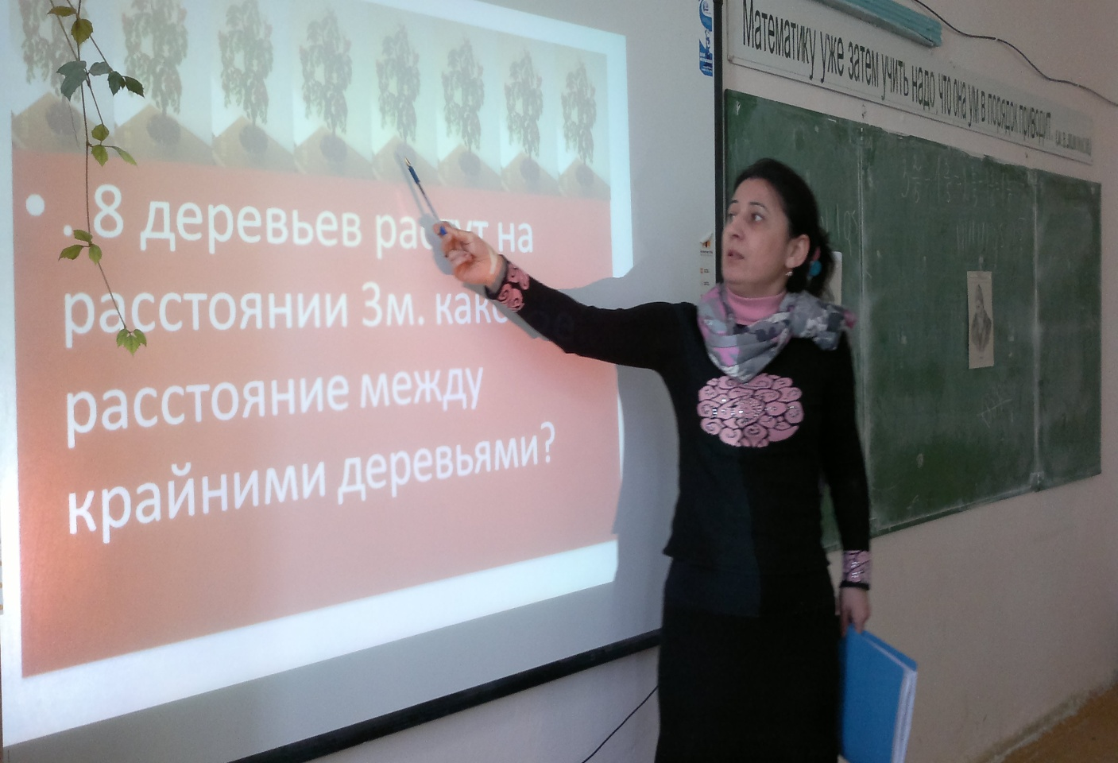

Использование современных образовательных технологий на уроках математики.

*1Технология уровневой дифференциации. Дифференцированный подход в обучении*.

Дифференциация способствует более прочному и глубокому усвоению знаний, развитию индивидуальных способностей, развитию самостоятельного творческого мышления.

Разноуровневые задания облегчают организацию занятия в классе, создают условия для продвижения учащихся в учебе в соответствии с их возможностями. Работая дифференцированно с учащимися, вижу, что их внимание не падает на уроке, так как каждому есть посильное задание, «сильные» ученики не скучают, так как всегда им дается задача, над которой надо думать. Ребята постоянно заняты посильным трудом. В начале урока дети сами, оценивая уровень своей подготовки к уроку, рассаживаются на три ряда: на первом ряду садятся дети, которые выполняют задания повышенной сложности, на втором среднего уровня и на третьем, учащиеся имеющие слабые знания по изучаемой теме. Для каждого ряда составляю карточки разных цветов. В процессе урока, если ученик сделал задания своего уровня, он может сесть на другой ряд и делать задания выше того уровня, который он отработал. Особое место на уроке уделяется проверочной самостоятельной работе. У меня, как у учителя, в течение урока появляется возможность помогать слабому ученику, уделять внимание сильному, реализуется желание сильных учащихся быстрее и глубже продвигаться в образовании. Сильные учащиеся утверждаются в своих способностях, слабые получают возможность испытывать учебный успех, повышается уровень мотивации.

При подготовке к ГИА и ЕГЭ эти уроки наиболее эффективны, так как позволяют учителю видеть, на каком уровне работает каждый ученик, позволяют повысить уровень обученности учащихся. После урока учитель заполняет диагностические карты, которые позволяют наглядно видеть, сколько заданий успел отработать за урок каждый ученик. Технология применяется и в домашней работе. Я составляю дифференцируемые домашние задания , контрольные работы.

2*Проблемное обучение*

Использование методов, основанных на создании проблемных ситуаций и активной познавательной деятельности учащихся, позволяет мне нацелить ребят на поиск и решение сложных вопросов, требующих актуализации знаний. Проблемную ситуацию на уроке создаю с помощью активизирующих действий, вопросов, подчеркивающих новизну, важность объекта познания. Создание в учебной деятельности проблемных ситуаций и организация активной самостоятельной деятельности учащихся по их разрешению, в результате чего происходит творческое овладение знаниями, умениями, навыками, развиваются мыслительные способности.

Проблемные ситуации использую на различных этапах урока: при объяснении, закреплении, контроле.

На каждом уроке стараюсь привлекать учащихся к самостоятельному определению понятий. На основании наблюдений, описаний ученики выделяю существенные признаки предмета или явления. Например, учащиеся усвоили понятие «прямоугольник» и переходят к изучению квадрата. Необходимо определить понятие «квадрат». На доске рисую несколько квадратов разных по размерам, положению, по цвету. Нужно установить, что общего во всех этих фигурах, дать определение понятия «квадрат». После многократного повторения этот приём закрепляется в сознании школьника как способ определения понятия, как средство познания окружающей действительности.

Основная цель организации оценочных проблемных ситуаций – развитие критического мышления учащихся. Умение правильно, критически мыслить необходимо всем людям.

Обычно на уроке учащимся приходится опровергать ложные суждения. В процессе этой работы они должны проявить высокую наблюдательность и путём сопоставления найти ошибку. Такого типа задания сейчас актуальны при подготовке к ГИА.

Как правило, учителя предлагают учащимся задания, в которых ошибки исключаются. В результате у школьников вырабатывается абсолютное доверие сообщениям, указаниям, заданиям. Чтобы этого избежать. Необходимо развивать у школьников способность к анализу, умению находить ошибки и обосновывать их. Прививать школьникам эти навыки надо постепенно: сначала научить определять суждение, в котором имеется ошибка, затем подбирать аргументы, опровергающие ошибки и, наконец, развёрнуто и последовательно строить опровержение. Опровергнуть суждение – значит установить его ложность; приводимый аргумент должен точно соответствовать логическим законам, правилам. Использую различные приемы для поиска ошибок: взаимопроверка, рецензирование и диспут.

Объяснение нового материала является эффективным, если содержание передаваемой информации и форма её подачи обеспечивают необходимую активность учащихся, и от того, как учитель организует объяснение, во многом зависит качество их знаний . Нередко при изучении геометрии параграф начинается сразу с определения или формулировки теоремы, поэтому учителю самому приходится продумывать вводные замечания, связывать данную тему с предыдущей, создавать проблемные ситуации, подыскивать материал, который бы заинтересовал учащихся. Например, урок, посвящённый трапеции, можно начать сразу с определения, а можно начать так: «Приходилось ли вам слышать слово «трапеция» раньше? Знаете ли вы, что оно означает? Сегодня на уроке мы узнаем, какая фигура в геометрии называется трапецией и каковы её свойства». А можно начать урок с изображения на доске различных выпуклых четырёхугольников. Среди них известные ребятам четырехугольники :параллелограмм, прямоугольник, квадрат, ромб и новый четырёхугольник (трапеция). Учащимся предлагается назвать их и дать определение, а неизвестный четырёхугольник назвать « трапецией» и попросить учащихся дать самим определение (учащиеся должны увидеть параллельность только двух сторон).При проведении зачетов по геометрии часто включаю в тесты задачи требующие высказать истинно или ложно данное утверждение, правило, это очень помогает при подготовке к ГИА т.к. в экзаменационную работу все больше включается заданий где ученики должны установить истинность или ложность суждения.

Таким образом, проблемное обучение позволяет мне направлять учащихся на приобретение знаний, умений и навыков, на усвоение способов самостоятельной деятельности, на развитие познавательных и творческих способностей.

*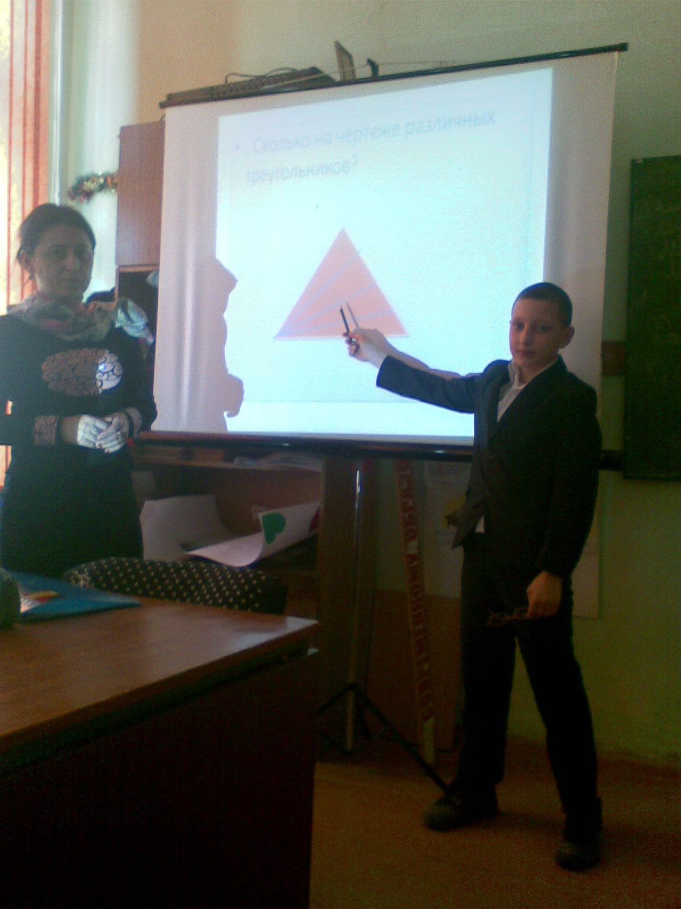*

*Игровые технологии*

Я считаю, что использование на уроках игровых технологий обеспечивает достижение единства эмоционального и рационального в обучении. Так включение в урок игровых моментов делает процесс обучения более интересным, создает у учащихся хорошее настроение, облегчает преодолевать трудности в обучении. Я использую их на разных этапах урока. Так в *начале урока* включаю игровой момент «Отгадай тему урока», при закреплении изученного материала – «Найди ошибку», кодированные упражнения. Так же мною разработаны викторины, часы занимательной математики. Всё это направлено на расширение кругозора учащихся, развитие их познавательной деятельности, формирование определенных умений и навыков, необходимых в практической деятельности, развитие общеучебных умений и навыков.

*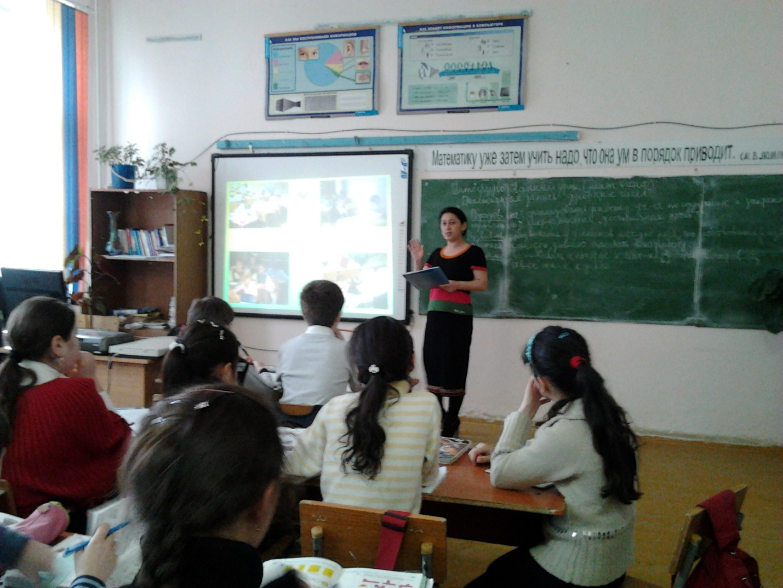*

*3 Информационно-коммуникационные технологии.*

На сегодняшний день информационно – коммуникационные технологии занимают всё большее и большее место в образовательном процессе. Главным преимуществом этих технологий является наглядность, так как большая доля информации усваивается с помощью зрительной памяти, и воздействие на неё очень важно в обучении. Информационные технологии помогают сделать процесс обучения творческим и ориентированным на учащегося. ИКТ использую на уроках, применяя образовательные и обучающие программы, создаю к урокам презентации, использую мультимедийное оборудование для показа видео по различным темам разделов курса математики.

Использование ИКТ на уроках математики мне позволяет: сделать процесс обучения более интересным, ярким, увлекательным за счёт богатства мультимедийных возможностей; эффективно решать проблему наглядности обучения; расширить возможности визуализации учебного материала, делая его более понятным и доступным для учащихся.

Замечено, что учащиеся проявляют большой интерес к теме, когда при объяснении нового материала применяются презентации. Даже пассивные учащиеся с огромным желанием включаются в работу. Использую ИКТ на разных этапах урока: устный счёт, при объяснении нового материала; при закреплении, повторении, на этапе контроля ЗУН. Использую энциклопедические программы из серии: “Открытая математика”, “Виртуальная школа Кирилла и Мефодия” и др.

После знакомства с программой «Живая геометрия» и освоения инструментов этой программы мною разработаны демонстрационные материалы по теме «Тригонометрия» 10 класс-«живые» модели числовой окружности и графики тригонометрических функций.

При изучении новой темы я провожу урок-лекцию с применением мультимедийной презентации. Это позволяет акцентировать внимание учащихся на значимых моментах излагаемой информации.

Можно использовать презентацию при повторении, закреплении учебного материала, для систематической проверки правильности выполнения домашнего задания всеми учениками класса, объяснение тех фрагментов, которые вызвали затруднения.

Кроме того, я использую презентацию и для устных упражнений, демонстрирую геометрические чертежи. Работа по готовому чертежу способствует развитию конструктивных способностей, отработке навыков культуры речи, логике и последовательности рассуждений, учит составлению устных планов решения задач различной сложности. Особенно хорошо это применять в старших классах на уроках геометрии. Можно предложить учащимся образцы оформления решений, записи условия задачи, повторить демонстрацию некоторых фрагментов построений, организовать устное решение сложных по содержанию и формулировке задач.

С помощью презентации успешно проходит взаимопроверка самостоятельных работ с помощью ответов на слайде, проведение тестов, рефлексии, демонстрация портретов математиков и рассказ об их открытиях, иллюстрация практического применения теорем в жизни.

Использование информационных технологий в образовательном процессе делает обучение более содержательным, зрелищным, способствует развитию самостоятельности и творческих способностей обучаемого, существенно повышает уровень индивидуализации обучения.

*4Технология развития критического мышления*

ТРКМ школьников наиболее эффективно может быть реализована в среднем звене при решении текстовых задач. И уже, начиная с 5 класса, можно вовлечь учащихся в проектную деятельность*.*

*Пример 1. Урок в 5 классе. Тема урока: Задачи на части*

*Задача: Мороженое содержит 5 частей воды, 2 части молочного жира и 3 части сахара. Сколько надо взять воды, м/жира и сахара, чтобы приготовить1кг мороженого?*

Стадия 1: Вызов. Наработка различных версий: как можно решить задачу. Краткая запись условия задачи ( как в начальной школе)

*Вода – 5 частей*

*Жир – 2 части 1 кг*

*Сахар – 3 части*

А если схему изобразить таким образом?

*Вода*

*Жир 1000г*

*Сахар*

- Предлагают очевидные пути решения задачи.

Стадия 2. Осмысление нового материала. Наибольший эффект достигается при решении задач по традиционной методике от простого к сложному.

Вопросы на обсуждение:

-Какая из предложенных в учебнике задач подходит под эту модель?

-Сформулируйте условия нескольких задач, походящих под эту модель.

Одно число в 2 раза больше другого, но в 3 раза меньше третьего. Сумма чисел равна 27. Найдите эти числа.

-Самостоятельно постройте модель и продумайте алгоритм решения задачи.

Стадия 3. Размышление. На этой стадии можно предложить такую задачу:

В двух банках 5 л молока. Когда в одну банку добавили 1 л, то в ней стало в 2 раза больше молока, чем в другой. Сколько молока было в каждой банке?

- Является ли эта задача задачей на части? Подумайте, как можно ее решить?

Творческое домашнее задание:

-Придумайте задачу на части, запишите ее условие, схему и решение.

-Подумайте над усложнением задачи.

Выполнение этого задания и стало началом работы над проектом.

Цель проекта: Создание сборника задач, построенного по принципу:

Страница оформлена учителем: Страница оформляется учеником:

Пример задачи Задача, которую я сам сочинил

(задача + схема + решение) ( задача + схема + решение).

Наш проект можно охарактеризовать как

- практико-ориентированный (по доминирующему виду деятельности);

-моно-проект (по предметно-содержательной области);

- индивидуальный (по количеству участников проекта);

- долгосрочный (по продолжительности проекта).

Китайская мудрость гласит: “Я слышу – я забываю, я вижу – я запоминаю, я делаю – я усваиваю”. Моя задача, как учителя, организовать учебную деятельность таким образом, чтобы полученные знания на уроке учащимися были результатом их собственных поисков. Но эти поиски необходимо организовать, при этом управлять учащимися, развивать их познавательную активность.

Системная работа по использованию мною современных педагогических технологий и их элементов в образовательном процессе приводит к тому, что успеваемость по математике в составляет 100% как по результатам ЕГЭ, так и по результатам ГИА, учащиеся принимают активное участие в предметных неделях, участвуют в олимпиадах, у слабых учащихся снижается порог тревожности.